Meine Bewegungs-Boutique
WOCHENPLAN der offenen Stunden
Ab 2. Jän. 2023
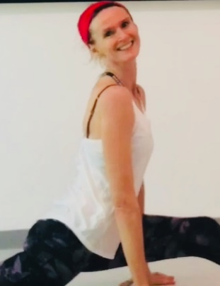

Montag 19.00 Uhr: PILATES fortgeschritten

Dienstag 8.30 Uhr: WIRBELSÄULENGYM
10.00 Uhr: Guten-Morgen-PILATES

Mittwoch 17.30 Uhr: RÜCKEN-Fit für Trainierte
19.00 Uhr: PILATES mit Basiswissen

Das Angebot richtet sich selbstverständlich an Ladies und Gents
und dauert jeweils 1 Stunde.

Bei den Pilates-Kursen empfehle ich Pilates-Grundkenntnisse.
Für alle Neu- oder Wiedereinsteiger absolviere ich gerne eine Einführungsstunde. (Einzeln, zu zweit oder dritt)
Einzellektionen sind bitte telefonisch zu vereinbaren.

Ich freue mich auf Ihre/Deine Anmeldungen!
Sabine Kammerhofer
Dipl.- Gesundheits- und Pilatestrainerin
3493 Hadersdorf, Kremserstraße 10

www.meinebewegungsboutique.com
sabine.kammerhofer@outlook.de
Tel: 0664/180 46 81
http://meinebewegungsboutique.com

